Інформаційний
калейдоскоп
- Як називається пристрій для виводу відеоінформації?
- Як називається пристрій, який креслить графіки, малюнки або діаграми під управлінням ПК?
- Як називається мінімальна одиниця вимірювання (кодування) інформації?
- Скільки байт в кілобайті?
- Як називається пристрій, для читання і запису інформації з дискети?
- Хто є автором принципової схеми роботи комп'ютера?
- Як називається одиниця вимірювання швидкості передачі даних, рівна 1 біт/сек
- Як називається пам'ять для тимчасового зберігання даних, що часто вживаються?
- Як називається сукупність електроліній для обміну даними між частинами комп'ютера?
- Хто винайшов систему кодування інформації, що використовує 2 символи – крапку і тире?
- Як називається пристрій для передачі і прийому даних по телефонних лініях?
- Як називається набір програм, організуючих діалог з користувачем, керує оперативною пам'яттю, процесором, зовнішніми пристроями і файлами?
- Як називається програма для перегляду гіпертекстових документів?
- Як називається програма для обслуговування периферійного пристрою комп'ютера?
- Обчислювальний пристрій у стародавніх греків і римлян?
- Як називалася перша електронна обчислювальна машина?
- Кого називають першою в історії жінкою- програмістом?
- Комп'ютер, що представляє свої послуги іншим комп'ютерам в мережі?
- Як називається графічна крапка на екрані монітора?
- Декілька сполучених між собою комп'ютерів?
- Назва цієї фірми співпадає з назвою квітки. Фірма ця є творцем цілого класу програм, званих Електронні таблиці, і в даний час є підрозділом фірми IBM.
- Творець цієї фірми, дуже відомої в кругах програмістів, був звільнений з колишньої роботи і, від того, що не мав, що робити створив фірму. Зараз вона дуже популярна серед любителів мови Паскаль.
- Фірма, яка створила перший комерційно успішний Персональний Комп'ютер.
- Ця людина, наполовину фін, наполовину швед, чудово говорить на англійською. Свій проект він створював і створює не один, а з багатьма добровільними помічниками, що спілкуються через інтернет. Проект його, хоч цілком легальний і безкоштовний, але примушує зазнавати величезні збитки фірмам SUN і Microsoft. Що за назва у проекту, який він створив?
- Хто є символом Linux?
- Як виглядатиме в двійковій системі числення десяткове число 175?
- Скажіть назву популярної безкоштовної програми, здатної програвати mp3 файли, а в останніх версіях навіть відеофільми.
- Спілкування в цій службі інтернету відбувається між декількома співбесідниками в реальному режимі часу (ON-LINE), причому всі бачать всі фрази одночасно. Яка назва цієї служби.
- Спілкування в цій службі інтернету відбувається між декількома співбесідниками в режимі OFF - LINE, причому в цій службі всі учасники бачать всі повідомлення. Яка назва служби.
- Фізик, який винайшов популярну сьогодні інтернет-службу WWW (World Wide Web).
- Різновид комп'ютерних шахраїв, кредитних карт, що займаються зломом.
- Хакер, який спеціалізується тільки на зломі програмного захисту популярних програм.
- Процесор ПК, якому першому в світі, порушивши традицію, привласнили не порядковий номер, а власне ім'я.
- Людина, ім'ям якої названі принципи, лежачі в основі сучасних ЕОМ.
- Як називається поштова кореспонденція в основному рекламного характеру, що приходить на e-mail адресу користувача без його запиту?
- Хто сконструював перший арифмометр в XVII столітті, що виконував чотири арифметичні дії?
- Засновники фірми Microsoft Біл Гейтс і Пол Аллен вчилися ще в 9-му класі, коли отримали своє перше оплачуване замовлення на написання програми. Природньо, щоб отримати замовлення, їм довелося приховати свій вік. Як ви вважаєте, чи правдива ця історія?
- Ще одна історія про Біла Гейтса і Пола Аллена. Розповідають, що саме вони написали інтерпретатор Бейсіка для машини «Альтаїр», а потім безкоштовно розповсюдили його серед всіх власників «Альтаїра». Як ви вважаєте, чи правдива ця історія?
- Як називалася перша вітчизняна ЕОМ і хто автор її розробки?
- У завданні приведені питання на знання одиниць вимірювання, використовуваних в технічних характеристиках комп'ютерів і в інформатиці.
- У першій колонці приведені позначення одиниць вимірювання, в другій — величини, використовувані в технічних характеристиках комп'ютерів і в інформатиці.
- Необхідно для кожної з величин вказати відповідну для неї одиницю вимірювання. На виконання завдання дається 3 хвилини.
бод | Роздільна здатність монітора
вольт | Швидкість передачі інформації
кілобайт | Швидкість доступу до необхідного місця на диску для читання або запису інформації
дюйм | Розмір символів
мегагерц | Діаметр дискет
мілісекунда | Чутливість маніпулятора «Мишка»
піксель | Тактова частота процесора
пункт | Кількість інформації
Dpi (крапок на дюйм) | Величина, вимірювана на вході або виході логічного елементу-вентиля.
- Назвіть програми які вхожять в пакет прикладних програм Microsoft Office 2003
- Назвіть популярні назви процесора
- Американська фірма, яка є лідером у виробництві комп’ютерного програмного забезпечення
- Український аналог компанії Microsoft
- Охарактеризуйте двома словами такі назви: OS2, UNIX, MS-Dos, Linux, Windows
- «I love you», «Чорнобиль», «Пакистан». Що це за програми?
- Хто такі хакери в найпершому розуміні цього слова
- Для чого призначені антивірусні програми?
- Програми, що здатні самовідтворюватись
- Розгадайте ребуси.

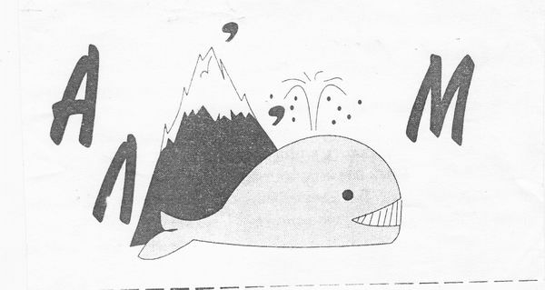  1 | 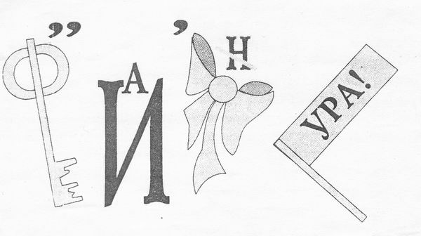  2
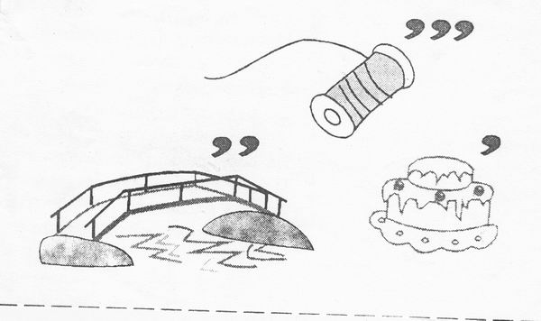  3 | 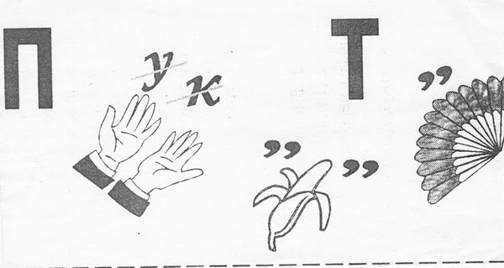  4
- Стандартний пристрій для введення інформації у комп’ютер
- Стандартний пристрій для виведення інформації з комп’ютера
- Алгоритм, записаний мовою програмування називається?
- Назвіть основні 7 властивостей алгоритму
- Назвіть основні 3 види комп’ютерної графіки
- Одна з мов програмування названа Ніклаусом Віртом в честь одного з математиків і філософів.
- Мова програмування Delphi належить до якого типу мов?
- Чітка послідовність дій спрямована надосягнення певної мети або розв’язання певної задачі
- До якого типу проекційних засобів належать: Графопроектор, діапроектор, епіпроектор, оверхед-проектор
- Що таке «Чарівний ліхтарик»?

Радіопередача: "З історії розвитку обчислювальної техніки”
Вся історія людини так чи інакше пов’язана з одержанням, накопиченням та обробкою інформації. Взагалі всі людські знання – накоплена та систематизована інформація.
Слово "комп’ютер” – означає "обчислювач” тобто пристрій для обчислення. Потреба в автоматизації обробки даних та обчислень виникла досить давно. Багато тисячоліть тому для обрахунків використовувались палички, камінці, вузлики та ін. Більш ніж 1500 років тому назад для полегшення обчислень стали використовувати рахівницю (абак).
В 1642 році Блез Паскаль винайшов пристрій, який виконував механічне додавання чисел, а в 1673 році Готфрід Вільгельм Лейбніц сконструював арифмометр, який механізував чотири арифметичні дії. Починаючи з 19 ст. арифмометри набули широкого поширення для полегшення різних розрахунків, наприклад розрахунки балістичних таблиць для артилерійської стрільби. Але багато складних розрахунків виконувались дуже повільно незважаючи на наявність спеціальних людей ("лічильників”), які швидко виконували певну послідовність дій на арифмометрі (програму). Причина очевидна – швидкість роботи людини дуже обмежена.
В 1823 році англійський математик Чарльз Беббідж спробував побудувати універсальний обчислювальний пристрій – Аналітичну машину, яка повинна була виконувати обчислення без участі людини. Для цього вона повинна була вміти виконувати програми, які вводились із перфокарт (щільних картонок з нанесеними на них отворами), мати "склад” для запам’ятовування проміжних результатів обчислень (пам’ять), та "фабрику” для виконання операцій над числами. Першу програму для машини Беббіджа написала Ада Аугуста Лавлейс, дочка Джорджа Байрона. Але Беббідж через технічні складнощі так і не зміг побудувати свою машину. Ідеї Беббіджа були перевідкриті німецьким інженером Конрадом Цузе, який в 1941 році побудував аналогічні машини "Зюс-2” та "Зюс-3”. В 1943 році американець Говард Ейкен побудував аналогічну машину на одному із підприємств фірми IBM під назвою "Марк-1”. Елементною базою цих машин були електромагнітні реле.
В 1946 році американські інженер-електронщик Преспер Еккерт та фізик Джон Моучлі сконструювали в Пенсільванському університеті першу ЕОМ ENIAC (Electronic Numerical Integrator and Computer), яка призначалась для розв’язування задач з балістики. Вона працювала в тисячу разів швидше, ніж "Марк-1”, але для задавання їй програми потрібно було декілька годин і навіть декілька днів приєднувати певним чином провідники. Ця машина мала майже 20 тисяч електронних ламп та 1,5 тисяч реле, за 1 с вона виконувала 300 операцій множення або 5000 операцій додавання багаторозрядних чисел, споживаючи потужність 150 кВт. Машина займала площу 135 м² і важила 30 т. Необхідно зауважити, що автором першого проекту електронно-обчислювальної машини є Джон В. Атанасов, який працював у США над побудовою машини в 1939-1942 рр., але в 1942 р. робота була перервана війною. В 1947-1948 рр. академік С.А. Лебедев в Інституті електроніки АН УРСР починає роботи по створенню МЕСМ – малої електронної обчислювальної машини.
В 1945 році Джон фон Нейман сформулював загальні принципи функціонування комп’ютерів, а перший комп’ютер, в якому були реалізовані ці принципи був побудований в 1949 році англійцем Морісом Уілксом.

